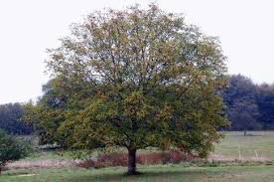
De walnotenboom

Dit is mijn walnotenboom, elk jaar geeft hij ons noten.
En dieren kunnen er hun nesten in bouwen, bijvoorbeeld:
Eekhoorns ,vogels, uilen en nog veel meer.
Ook is hij heel sterk, want mijn schommel hangt erin.
Eigenlijk is onze boom dus heel nuttig.
Misschien is onze boom wel 200 jaar oud.
Maar ik weet zeker dat ik er nog jaren plezier van heb.

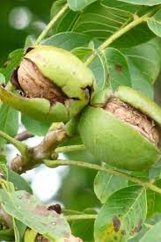
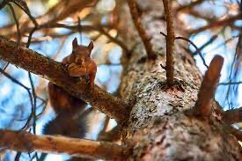
Merel, 10 jaar

